F: Spektralphotometrie

Spektralphotometrie ist die photometrische Messung von Strahlungsintensitäten in Abhängigkeit von der Wellenlänge der Strahlung, vorzugsweise im sichtbaren, ultravioletten und infraroten Spektralbereich. Sie dient zur Bestimmung der optischen Eigenschaften (z.B. Absorption, Transmission, Reflexion) von im Strahlengang befindlichen Proben oder auch für analytische Zwecke.
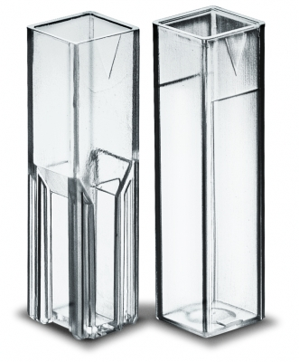
Ein Photometer besteht aus folgenden Teilen:

- einer Lichtquelle
- einer Küvette mit der Probe, die vom Licht der Lichtquelle durchstrahlt wird
- einem Spektrometer für die Zerlegung des aus der Küvette austretenden Lichts in seine spektralen Anteile
- einem Fotoempfänger für die Messung der Lichtintensität der interessierenden spektralen Anteile.

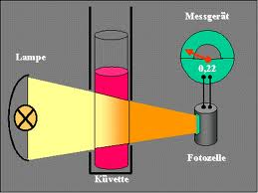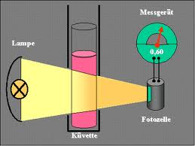

Mit Hilfe des Lambert-Beerschen Gesetzes E_{λ} = ε_{λ} * c * d kann man aus der Extinktion die Konzentration bestimmen.
E_{λ} = Extinktion bei der Wellenlänge λ (dimensionslos)
ε_{λ} = molarer Extinktionskoeffizient (1/mol*l): ε₄₂₀ (Chlorophyll a) = 85.000/mol l
d = Schichtdicke der durchstrahlten Materie (cm)
c = Konzentration (mol/l)
Umgeformt ergibt sich für

c = E₄₂₀ * MG_{Chla}/ε_{λ} * E_{v}/P_{v} * 1/d [g/l]

wobei als Paramter MG_{Chla} das Molekulargewicht des Chlorophyll a 893,5 g/mol beträgt. E_{v} ist das eingesetzte Volumen, P_{v} das Probenvolumen.

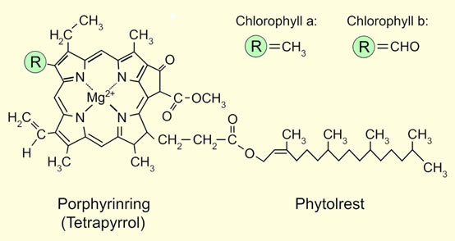
Aufgabenstellung:
Bestimmen Sie das Spektrum von Chlorophyll, dem grünen Farbstoff von Pflanzen und die Konzentration in einem grünen Blatt.

Material:
Pipetten, Zentrifugenröhrchen, Analysenwaage, 2 VIS-Küvetten, Spektralphotometer
Wasser (Aqua dest.), Chlorophyll

Durchführung:
Variante 1 ist nur auf Anweisung durchzuführen!
- Stellen Sie in einem Zentrifugenröhrchen (einmalig) NEU ca. 10 ml einer 0,1% Chlorophyll-Lösung her.
- Füllen Sie anschließend 950 µl Wasser und 50 µl der Chlorophyll-Lösung in eine Halbmikroküvette.
- Mischen Sie die beiden Lösungen.
- Befüllen Sie eine weitere Küvette mit Aqua dest.
- Kalibrieren Sie mit dem Wasser den Spektralphotometer (Spektrum – Base Corr) im Lichtbereich zwischen 400 und 800 nm
- Anschließend messen Sie die Chlorophyll-Probe ebenfalls zwischen 400-800 nm.
Variante 2
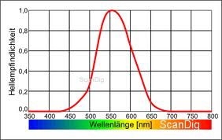
- Etwa 2-5 g des Pflanzenmaterials werden mit der Schere in kleine Stücke geschnitten und in den Mörser gegeben. Hinzu kommt jeweils eine Spatelspitze Seesand und Calciumcarbonat.
- Mit dem Pistill werden nun die Pflanzenteile kräftig zermahlen.
- Anschließend werden etwa 20 ml Aceton hinzugefügt und weiter gemörsert bis eine dunkelgrüne Flüssigkeit entsteht. Dieser entstandene Rohchlorophyllextrakt wird nun durch ein Papierfilter in ein Becherglas filtriert. Um einen runden Papierfilter in eine Trichterform zu falten, wird dieser zweimal über die Mitte gefaltet und anschließend rund geöffnet.
- Kalibrieren Sie mit Aceton (in einer Glasküvette!) den Spektralphotometer (Spektrum – Base Corr) im Lichtbereich zwischen 400 und 800 nm
- Anschließend messen Sie die Chlorophyll-Probe ebenfalls zwischen 400-800 nm.

Auswertung:
- Notieren Sie die Absorptionswerte in 10 nm Abstand und zeichnen Sie den entsprechenden Graphen (z.B. mit Excel). Diskutieren Sie das Ergebnis (Kurve).
- Protokollieren Sie die Extinktionen bei folgenden Wellenlängen:
420 nm ___________
647 nm ___________
664 nm ___________
- Berechnen Sie die Chlorophyll-Konzentration in der Probe mit den Formeln:
[Chla] = 11.78 E₆₆₄ – 2.29 E₆₄₇ [mg/l]
[Chlb] = 20.05 E₆₄₇ – 4.77 E₆₆₄ [mg/l]
Gesamtchlorophyll: Chla + Chlb = 27.8 E₆₅₂ [mg/l]
- Berechnen Sie die Konzentration von Chlorophyll mit Hilfe des Lambert Beerschen Gesetzes: ___________ g/l
- Vergleichen Sie Ihre Werte deskriptiv-statistisch (Mittelwert, Standardabweichung, etc.) mit denen Ihrer Kollegen.

